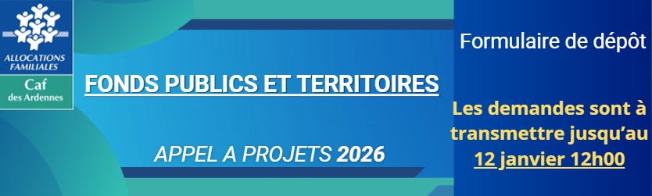
Depuis 2025, la Caf des Ardennes privilégie le formulaire unique pour répondre à l’appel à projet Fonds "Publics et Territoires" (FPT). Toutefois, il convient de compléter un formulaire différent pour chaque projet déposé.
Veuillez prendre contact avec le chargé de conseil et développement de votre territoire pour tout dépôt de projet.

Rappel du calendrier
8 Octobre 2025 | Sortie de l’appel à projets
Octobre - Janvier | Contact obligatoire avec le chargé de conseil et de développement en action sociale de la Caf des Ardennes avant de déposer un dossier pour la construction et l’éligibilité du projet.
12 Janvier 2026 12h00 | Date limite de retour du dossier de demande complet, accompagné du bilan et du compte de résultat 2025 pour une action renouvelée.
Février 2026 | Contact éventuel avec la Caf suite à la réception du projet.
23 Mars 2026 | Passage des dossiers en Commission d’Action Sociale.
Avril 2026 | Envoi des décisions.

Identité du gestionnaire (porteur de projet)
Statut juridique (à cocher)

Associations :
☐Association Indépendante
☐Association Familles rurales
☐Association Ligue de l’enseignement
☐Fédération départementale
☐Association centre social / espace de vie sociale

Collectivité Territoriale :
☐Commune
☐EPCI
☐Autre :
Nom de la structure :
Adresse du siège social (code postal + ville + n° + rue) :

Numéro de SIRET :

Synthèse du projet
Gestionnaire :
Référent du projet :
Coordonnées téléphoniques :
Titre du projet :
Budget global du projet :
Montant demandé :
Pourcentage du projet global : %

Présentation du projet
Nom du projet :
État de situation du projet (à cocher) : ☐ Nouveau ☐ Renouvellement
Type d’équipement support :
☐EAJE ☐RPE ☐Collectivité territoriale
☐Centre social ☐Espace de vie sociale ☐ LAEP
☐Ludothèque ☐Fédération ☐ Association
☐Autre ** :

Référent du projet
Nom et prénom :
Fonction :
Coordonnées :
Adresse postale :
Téléphone :
Mail :
Durée du projet
Durée du projet : ☐Une année ☐Pluriannuel (2 ans)

Axe d’intervention et volet concerné par le présent projet (à cocher)

Axe et volet concerné :
☐ Axe 1 – volet 1 : Finaliser la couverture départementale des Pôles Ressources Handicap
☐ Axe 1 – volet 2 : Référent Handicap

☐ Axe 2 – volet 1 : Dispositifs passerelle
☐ Axe 3 – volet 1 : Démocratiser l’accès des enfants aux loisirs éducatifs (3-17 ans)
☐ Axe 3 – volet 3 : Soutenir les initiatives numériques en direction des enfants et des jeunes (3-17 ans)

☐ Axe 4 – volet 1 : Soutenir les structures et services aux familles implantées dans des territoires en difficulté (ZFRR et QPV)
☐ Axe 4 – volet 2 : Développer les projets itinérants adaptés à la configuration des territoires (ZFRR et QPV)

☐ Axe 6 : Actions innovantes, faisant intervenir la participation des usagers / des publics dans le processus d’élaboration

Thématique(s) concerné(s) par le projet (à cocher)
☐ Culture ☐ Citoyenne ☐ Numérique
☐ Sciences ☐ Initiation sportive ☐ Parentalité
☐ Intergénérationnelle ☐ Solidarité ☐ Jeunesse
☐ Autres : ………

Contexte et diagnostic qui justifie la mise en œuvre de ce projet (comment les besoins ont été repérés et qu’est-ce qui a amené à concevoir ce projet ?

Public visé (tranches d’âge, catégorie du public, etc) et nombre prévisionnel concerné
Problématique(s)
Objectif(s) général(aux) (OG) : l’orientation globale du projet, axe principal pour répondre aux besoins
OG 1 :

OG 2 :

OG 3 :

Objectif(s) opérationnel(s) (O.O) de l’action : Les réponses – actions concrètes (en lien avec les objectifs généraux. Exemple : O.O.1.1 est une des déclinaisons opérationnelles de OG1)
O.O.1.1 :

O.O.1.2 :

O.O.2.1
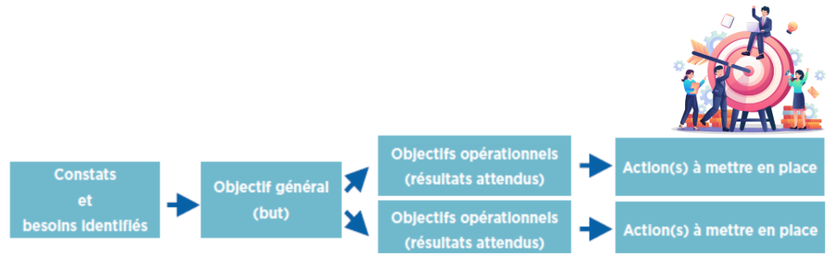

Contenu du projet (déroulement, organisation, contenu, dates, lieu…). Si votre projet est pluriannuel, le décliner dans la description.
(+ Si votre projet s’inscrit dans l’axe 6 : expliquez en quoi est-il innovant ?)
Implication des publics associés au projet :

Catégories de personnes impliquées (tranche d’âge, familles …) | Degré d’implication
 | Informatif  (unidirectionnel) | Consultatif  (partage d’informations) | Prise de décision en collaboration  (projet concerté) | Acteur dans le projet  (co-porté / co-animé)
Pour chaque catégorie, expliquez le degré et les modalités d’implication :

Implication des partenaires associés au projet :

Nom du partenaires | Degré d’implication
Nom du partenaires | Informatif  (unidirectionnel) | Consultatif  (partage d’informations) | Prise de décision en collaboration  (projet concerté) | Acteur dans le projet  (co-porté / co-animé)
Pour chaque partenaire, expliquez le degré et les modalités d’implication :
(pour chaque personne, indiquez le nom, prénom, nombre d’heures dédié et le coût estimé pour un prestataire de service)

Ressources humaines mobilisées :
(qualification et statut)
Nom / prénom | Qualification | Statut / poste | Nombre ETP sur le projet

Quels achats sont prévus pour l’action (comptes 60-61-62) :

Territoire d’intervention du projet :
☐Quartier prioritaire de la Politique de la Ville (QPV)*
☐Zone France Ruralité Revitalisation (ZFRR)**
☐Territoire rural
☐Territoire Urbain
☐Autre :

*Cartographie des territoires en QPV : https://sig.ville.gouv.fr/
**Cartographie des ZFRR https://dgcl-sdcat.maps.arcgis.com/apps/instant/sidebar/index.html?appid=2fae11a7ff1b4e60840d563d6d34444c

Quels sont les résultats attendus :

Comment le projet sera-t-il évalué ? Quels outils ?

Quels seront les critères d’évaluation ? (Ce que l’on veut évaluer. Exemple : satisfaction)

Quels seront les indicateurs d’évaluation ? (Comment on mesure le critère. Exemple : pourcentage de satisfaction)

SAISISSEZ EN ANNEXE POUR CHAQUE PROJET :
- Le budget de fonctionnement et le plan d’investissement de l’action en format Excel.

- Précisez le nom de l’action sur l’intitulé du document lors de l’envoi. Par ailleurs, les budgets doivent être signés et cachetés.

- N’oubliez pas de joindre les devis correspondants au plan d’investissement.

Important : tous les financements de la Caf doivent être intégrés au budget, y compris les prestations de service (PS). Toutefois, les postes financés par la Caf dans le cadre des PS AGC, PS ACF, PS Jeunes et PS RPE ne doivent pas être valorisés dans les budgets.

N’oubliez pas de compléter et d’envoyer le tableau récapitulatif de l’ensemble des projets déposés en 2026 à compléter une seule fois pour l’ensemble des projets.

Je soussigné(e), en qualité de
Sollicite une aide financière à la Caf des Ardennes pour un montant de
A ,le
Cachet et signature du porteur

Pièces justificatives à joindre au dossier
TOUT DOSSIER IMCOMPLET FERA L’OBJET D’UN REFUS
Nouveau partenaire
Association | Collectivité territoriale
☐Récépissé de déclaration en Préfecture  ☐Numéro de SIREN / SIRET  ☐Statuts datés et signés  ☐Relevé d’identité bancaire  ☐Liste datée des membres du conseil d’administration et du bureau  ☐Attestation URSSAF | ☐Arrêté préfectoral portant création d’un SIVU/SIVOM/EPCI/Communauté de communes et détaillant le champ de compétence  ☐Numéro de SIREN / SIRET  ☐Statuts pour les établissements publics de coopération intercommunale (détaillant les champs de compétence)  ☐Relevé d’identité bancaire  ☐Attestation URSSAF
Partenaire ayant déjà obtenu un financement Caf en 2025
Association | Collectivité territoriale
☐Attestation de non-changement de situation  ☐Liste datée, la plus récente, des membres du conseil d’administration et du bureau  ☐Attestation URSSAF | ☐Attestation de non-changement de situation  ☐Attestation URSSAF

ATTESTATION DE NON-CHANGEMENT DE SITUATION D’UNE ASSOCIATION

Je, soussigné(e) :
En qualité de Président(e) :
De l’association
Domiciliée à
Certifie qu’il n’y a pas de changement concernant (cases à cocher) :
☐Récépissé de déclaration en Préfecture
☐Numéro SIREN/SIRET
☐Statuts
☐Relevé d’identité Bancaire ou Postal
☐Attestation URSSAF de moins de 6 mois

Fait à
Le
Signature et cachet :

Joindre :
- La liste datée, la plus récente des membres du bureau (nom et qualité) et du Conseil d’Administration
- Les pièces ci-dessus ayant fait l’objet d’une modification

